《科技方案解决不了灵魂频率的提升》

标签：第一空性法       日期：2015_10_22  作者：依果

在水一方 (2863776222) 10:54:59  
凯史科技——科技的发展，给人们生活带来不可思议的改变，“Keshe盒子”让你从生存的压力下解放出来，然后 有时间去创造自己的梦想<http://user.qzone.qq.com/1296607688/blog/1445342562>

依果(605002560) 12:12:19  
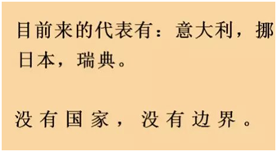  
赞，这是一句危险的话语。

赞，科技的发展，从来就不关乎国家和边界，这刻意的描述，令人有别有用心的印象。  
赞，无论是电灯，电视，手机，电脑···的推广，都是顺理成章的事情。  
赞，你能禁止地球的军事行动中，不使用这些科技吗？  
赞，想要解决战争，是要解决人类的心灵（灵魂）频率低下的问题，和科技没有丁毛关系。  
赞，要解决灵魂震动，需要生命觉醒方案，并非科技方案。  
赞，地球人，不要陷入攀树取水的错误。  
赞，不要把科技的进步推广嫁接在灵魂频率的觉醒之上，这样是堕入了对生命本性的捆绑戏剧，而另灵魂堕入封印。  
赞，这是一个非常愚蠢和危险的剧本内容。  
赞，只能导致暗示人类，为了科技来采取军事行动的后果。  
既然，科技被允许在人间传播，诸神自然有预案解决后果，就如对原子能在军事上的监控使用。  
赞，这不是地面人员需要操心做的事情。